Лабораторная работа 1

Серенко Данил Сергеевич, НФИмд-01-23

Содержание

РОССИЙСКИЙ УНИВЕРСИТЕТ ДРУЖБЫ НАРОДОВ

Факультет физико-математических и естественных наук

Кафедра математического моделирования и искусственного интеллекта

ОТЧЕТ ПО ЛАБОРАТОРНОЙ РАБОТЕ №1

дисциплина: Математические основы защиты информации и информационной безопасности

Преподователь: Кулябов Дмитрий Сергеевич

Студент: Серенко Данил Сергеевич

Группа: НФИмд-01-23

МОСКВА

2023 г.

# Цель работы

Целью данной работы является приобретение практических навыков шифрования простой замены.[1]

# Выполнение лабораторной работы

Требуется реализовать шифр Цезаря с произвольным ключом k и Реализовать шифр Атбаш.

Для этого я реализовал две программы на языке Python

Первая программа для шифра Цезаря.

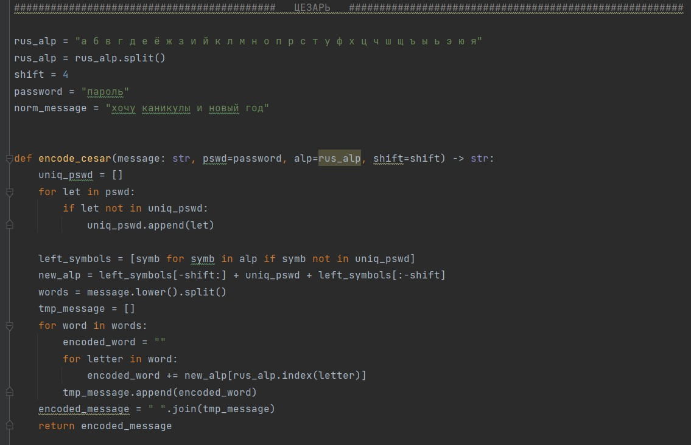

cesar1

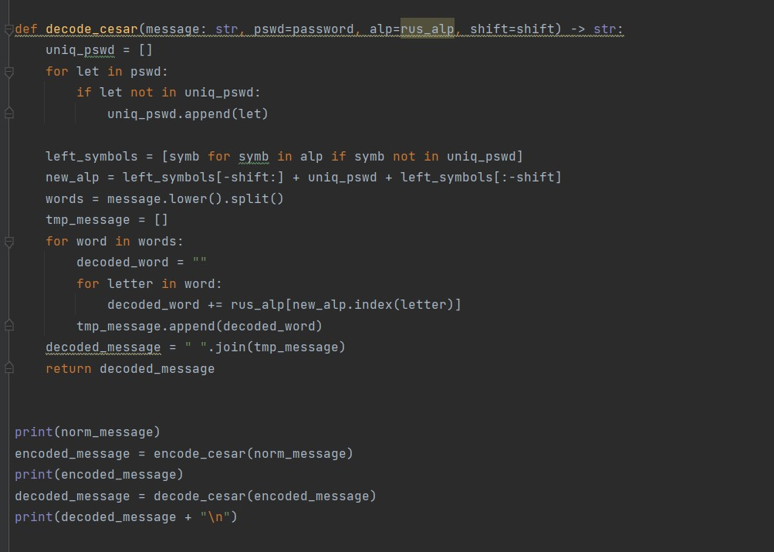

cesar2

Затем я запустил программу, ввел пароль и сдвиг. Получил таблицу шифрования. Затем ввел предложение, которое нужно закодировать и получил зашифрованное сообщение. Вывод работы программы.

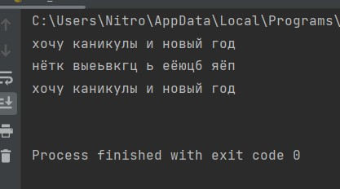

cesar_out

Вторая программа для шифра Атбаш.

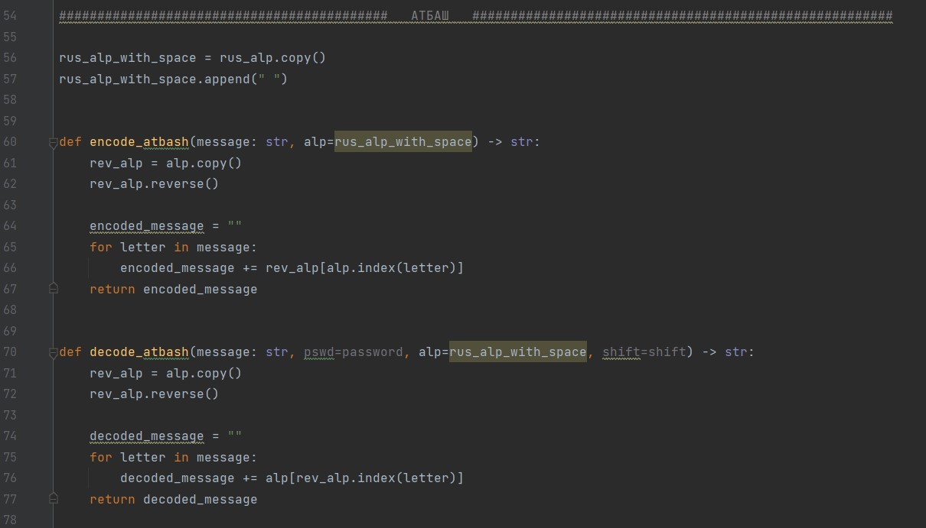 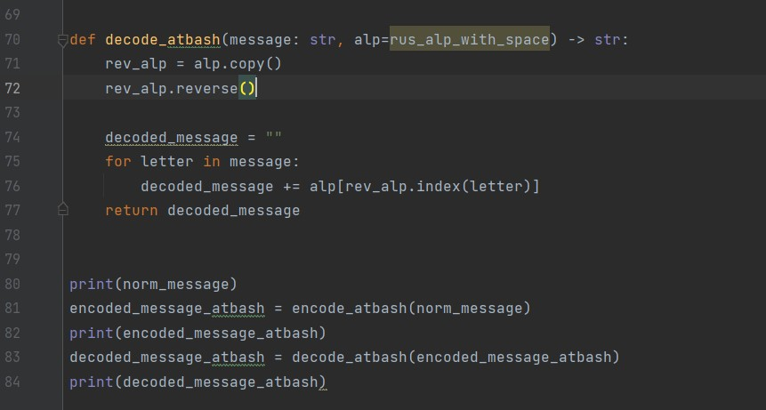

Вывод работы программы.

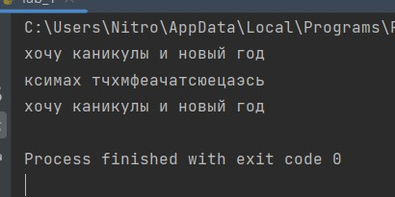

atbash_out

# Выводы

В результате выполнения работы я освоил на практике шифрование простой замены. Шифр Цезаря и Атбаш.

# Список литературы

1. Методические материалы курса